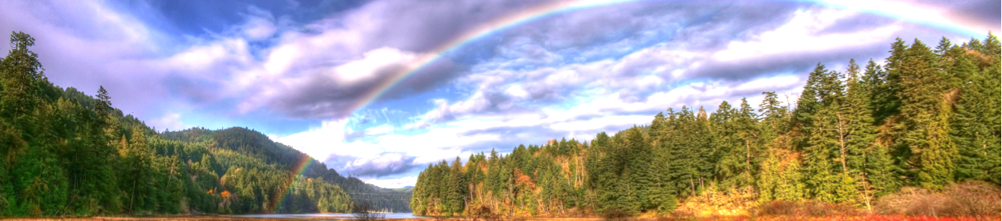

«СОГЛАСОВАНО»  ВрИО руководителя администрации  Городского округа Звездный городок  Московской области  __________________К.Е. Руденко  «_____»____________________2018 г. | «УТВЕРЖДАЮ»  Директор «СК «КОМЕТА»  ________________Г.Р. Протасова  «______»_______________2018 г.

ПОЛОЖЕНИЕ

о проведении XII традиционного турнира по художественной гимнастике
«Радуга Осени»

- ЦЕЛИ И ЗАДАЧИ:
- популяризация и дальнейшее развитие художественной гимнастики,
- выявление сильнейших гимнасток,
- повышение спортивного мастерства,
- обмен опытом

2. ВРЕМЯ И МЕСТО ПРОВЕДЕНИЯ.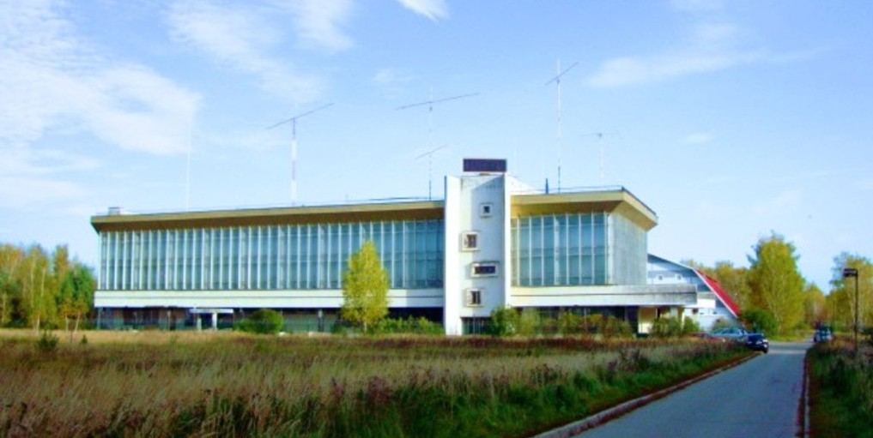

Соревнования проводятся в спортивном комплексе Звездного городка Московской области с 26 по 28 октября 2018 г.
День приезда команд 26 октября 2018 г.
26.10.2018 г. – первый день соревнований, парад - открытие.
27.10.2018 г. – второй день соревнований.
28.10.2018 г. – третий день соревнований, награждение победителей.

- РУКОВОДСТВО И ПРОВЕДЕНИЕ.

Общее руководство и проведение соревнований возлагается на отдел физической культуры и спорта Звездного городка Московской области. Непосредственное проведение соревнований возлагается на главную судейскую коллегию.

- ПРОГРАММА СОРЕВНОВАНИЙ.
Личные Категории
Год рождения | Категория D | Категория C | Категория B | Категория A
2012 и моложе  (3 юн.разряд) | б/п ( 7 эл.) | б/п ( 9 эл.) | б/п + 1 вид | б/п + 1 вид
2011 (2 юн.разряд) | б/п ( 7 эл.) | б/п ( 9 эл.) | б/п + 1 вид | б/п + 2 вида
2010 (1 юн.разряд) | б/п | б/п + 1 вид | б/п + 2 вида | б/п + 3 вида
2009 (3 разряд) | б/п | б/п + 1 вид | б/п + 2 вида | б/п + 3 вида
2008 (2 разряд) | б/п | б/п + 1 вид | б/п + 2 вида | б/п + 3 вида
2007-2006 (1 разряд) | б/п | б/п + 1 вид | б/п + 2 вида | б/п + 3 вида
2005-2003 (КМС) |  | 2 вида | 3 вида | 4 вида
2002 и старше (МС) |  | 2 вида | 3 вида | 4 вида

Групповые Категории
Год рождения | Категория В | Категория А
2011 и младше (3 юн.разряд) | б/п (2 выхода)
2010-2011 (2 юн.разряд) | б/п (2 выхода)
2009-2010 (1 юн.разряд) | б/п (2 выхода) | б/п + вид
2008-2009 (3 взрослый) | б/п (2 выхода) | б/п + вид
2007-2008 (2 взрослый) | б/п (2 выхода) | б/п + вид
2006-2007 (1 взрослый) | 1 вид (2 выхода) | 2 вида
2003-2005 (КМС) | 1 вид (2 выхода) | 2 вида
2002 и старше (МС) | 1 вид (2 выхода) | 2 вида

Мини группы
Категория Б
Уровень и возраст гимнасток на 31 декабря 2018 г | Продолжительность упражнения, состав группы | Требования
Уровень 2  Возраст 9, 10, 11 лет  (2009, 2008, 2007) | Дуэт / Трио  1: 00-1: 30  4/5  1:30 – 2:00 | Обруч  Макс. 2 трудности тела максимальное значение каждого BD: 0.1 - 0.3  Макс. 2 трудности обмена  Мин. 3 перестроения  Мин. 3 сотрудничества  Макс.1 R  Мин. 1 танцевальная дорожка  Макс. трудность -7.0 б.
Уровень 3  Возраст 11, 12, 13 лет  (2007, 2006, 2005) | Дуэт / Трио  1: 00-1: 30  4/5  1:30 – 2:00 | Скакалка  Макс. 2 трудности тела максимальное значение каждого BD: 0.1-0.4  Макс. 2 трудности обмена  Мин. 3 перестроения  Мин. 3 сотрудничества  Макс.1 R  Мин. 1 танцевальная дорожка Макс. Трудность 7.0 б.
Уровень 4  Возраст 13, 14, 15 лет  (2005, 2004, 2003) | 1:30 – 2:00 | Лента  Макс. 3 трудности тела максимальное значение каждого BD: 0.1-0.4  Макс. 3 трудности обмена  Мин. 4 перестроения  Мин. 4 сотрудничества  Макс.1 R  Мин. 1 танцевальная дорожка Макс. Трудность 8.0 б.
Уровень 5  Возраст 15 лет и старше  (2005 и старше) | 1:30 – 2:00 | Вид на выбор  Макс. 3 трудности тела, 1 из каждой группы тела, максимальное значение каждого BD: 0.1-0.5  Макс. 3 трудности обмена Мин. 4 перестроения  Мин. 4 сотрудничества  Макс.1 R  Мин. 1 танцевальная дорожка Макс. Трудность 8.0 б.

Дополнительное примечание:
- Трудности тела: более высокая стоимость сложности тела, если выполняется правильно, будет оцениваться как максимум для этого уровня. (Если уровень 3 выполняет элемент 0,5, то присуждается будет 0,4)
- обмен трудности тела: группа может выполнять больше трудностей тела и обменов, но только Максимальное число будет оцениваться. Все трудности обмена должны проводиться на расстоянии не менее 3 метров между гимнастами.
- Риски могут выполняться с одним вращением, базовая стоимость 0,1. Базовая ценность (R) может быть повышена с помощью дополнительных критериев. Эти критерии могут выполняться во время броска предмета, во время вращения тела под броском, и во время ловли.
- правила 2017-2020 действительны для трудности тела, сотрудничества и обменов

Категория А
Уровень и возраст гимнасток на 31 декабря 2018 г | Вид программы и количество гимнасток | Продолжительность упражнения | Требования
Уровень 2  Возраст 7 ,8 ,9 лет  (2011, 2010,2009) | Б/П  3, 4 ,5 | 1:15 – 1:30 | Макс. 9 трудностей тела, мин. 1 из каждой группы тела  Мин. 4 перестроения  Мин. 4 сотрудничества  Макс. трудность 8.00 б.
Уровень 3  Возраст 9, 10, 11 лет  (2009, 2008, 2007) | Мяч  3, 4, 5 | 1:45 - 2:00 | 2 трудности с обменом и 3 трудности без обмена, макс. 6 трудностей (1 на выбор), мин. 1 из каждой группы тела  Мин. 4 перестроения  Мин.4 сотрудничества  Макс.1 R  Мин. 2 танцевальных дорожки  Макс. трудность 8.00 б.
Уровень 4  Возраст 11, 12, 13 лет  (2007, 2006, 2005) | Скакалка или обруч  3, 4, 5 | 2:15 – 2:30 | 2 трудности с обменом и 3 трудности без обмена, макс. 6 трудностей (1 на выбор), мин. 1 из каждой группы тела  Мин. 4 перестроения  Мин.4 сотрудничества  Макс.1 R  Мин. 2 танцевальных дорожки  Макс. трудность 8.00 б.
Уровень 5  Возраст 13, 14, 15 лет  (2005, 2004, 2003) | Лента или обруч 3, 4, 5 | 2:15 – 2:30 | 3 трудности с обменом и 3 трудности без обмена, макс. 7 трудностей (1 на выбор), мин. 1 из каждой группы тела  Мин. 4 перестроения  Мин.4 сотрудничества  Макс.1 R  Мин. 2 танцевальных дорожки  Макс. трудность 8.00 б.
Уровень 6  Возраст 15 и старше  (2003 и старше) | Обруч и булавы  3, 4, 5 | 2:15 - 2:30 | 4 трудности с обменом и 3 трудности без обмена, макс. 8 трудностей (1 на выбор), мин. 1 из каждой группы тела  Мин. 4 перестроения  Мин.4 сотрудничества  Макс.1 R  Мин. 2 танцевальных дорожки  Макс. трудность 10.00 б.

Дополнительное примечание:
• Для всех групповых уровней – фундаментальные технические группы могут выполняться во время трудностей тела, комбинаций танцевальных шагов, динамических элементов с критериями вращения, сотрудничества, обмена или соединяющих элементов. Для групповых упражнений не требуются все фундаментальные технические группы предмета. Минимум 1 фундаментальная техническая группа предмета необходима для комбинации танцевальных шагов. Отсутствие разнообразия наказывается судьями бригады артистики.
• сбавка 0.3 за менее 1 трудностей из каждой группы тела
• сбавка 0.3 за каждую отсутствующую трудность
• сбавка 0.3 за каждую лишнюю трудность
• сбавка 0.3 вычет за отсутствие необходимого количества трудностей обмена
• Упражнение может быть выполнено под музыку с голосом и словами.

Победители в соревнованиях определяются по наибольшей сумме баллов в каждой категории. Гимнастки, выступающие в индивидуальной программе, команды соревнующиеся в групповых упражнениях и мини группах, занявшие 1-е, 2-е, 3-е место в многоборье награждаются медалями, призами и грамотами, 4-е, 5-е и 6-е место – призами и грамотами.
Все участницы турнира награждаются поощрительными призами.

- СОСТАВ КОМАНДЫ.

1 судья, 1 тренер, количество гимнасток не ограниченно. Каждый клуб ОБЯЗАН предоставить 1 судью!
в случае, если команда не предоставила судью, дополнительный взнос с команды 6000р.

- ФИНАНСИРОВАВНИЕ.

Все расходы, связанные с участием спортсменов и тренеров в турнире за счет командирующих организаций. Расходы по организации соревнований несет «СК «КОМЕТА» и Администрация городского округа Звездный городок Московской области.
- ЗАЯВКИ.
Предварительные заявки на участие в турнире подаются по электронной почте kometagala@mail.ru
или cometagala@yandex.ru до 20 сентября 2018 г.
Основная заявка на участие в соревнованиях подается по приезду команды в мандатную комиссию.
Территория Звездного городка является закрытой, для прохождения необходимы следующие документы:
  - На каждого взрослого – копия паспорта (1 страница и прописка);
  - На ребенка – копия свидетельства о рождении.

- РАЗМЕЩЕНИЕ.

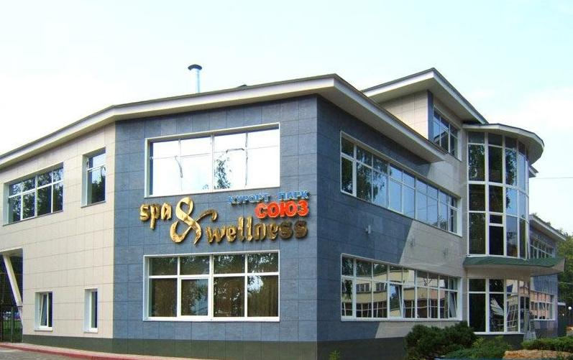
Участникам турнира предоставляется размещение в гостинице Курорт-парка «Союз» МИД РФ http://www.souz-mid.ru .
РУКОВОДСТВО СПОРТИВНОГО КЛУБА НЕ БРОНИРУЕТ НОМЕРА! БРОНИРОВАНИЕ ОСУЩЕСТВЛЯЕТ ТОЛЬКО ГОСТИНИЦА КУРОРТ-ПАРКА «СОЮЗ».

- ПРОЕЗД ОТ МОСКВЫ ДО МЕСТА ПРОВЕДЕНИЯ СОРЕВНОВАНИЙ.
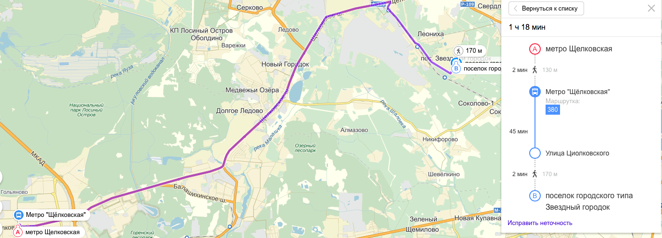

От станции метро «Щелковская» авт. и маршрут № 380 до Звездного городка (время в пути около 40 мин.). С Ярославского вокзала электричками на Монино, Фрязево до остановки «Циолковская».

10. КОНТАКТНЫЕ ТЕЛЕФОНЫ

т. 8 903 978 55 92, e-mail:kоmetagala@mail.ru Протасова Галина
т. 8 916 759 11 01 Владимирова Ирина

Данное положение является официальным вызовом на соревнования.

